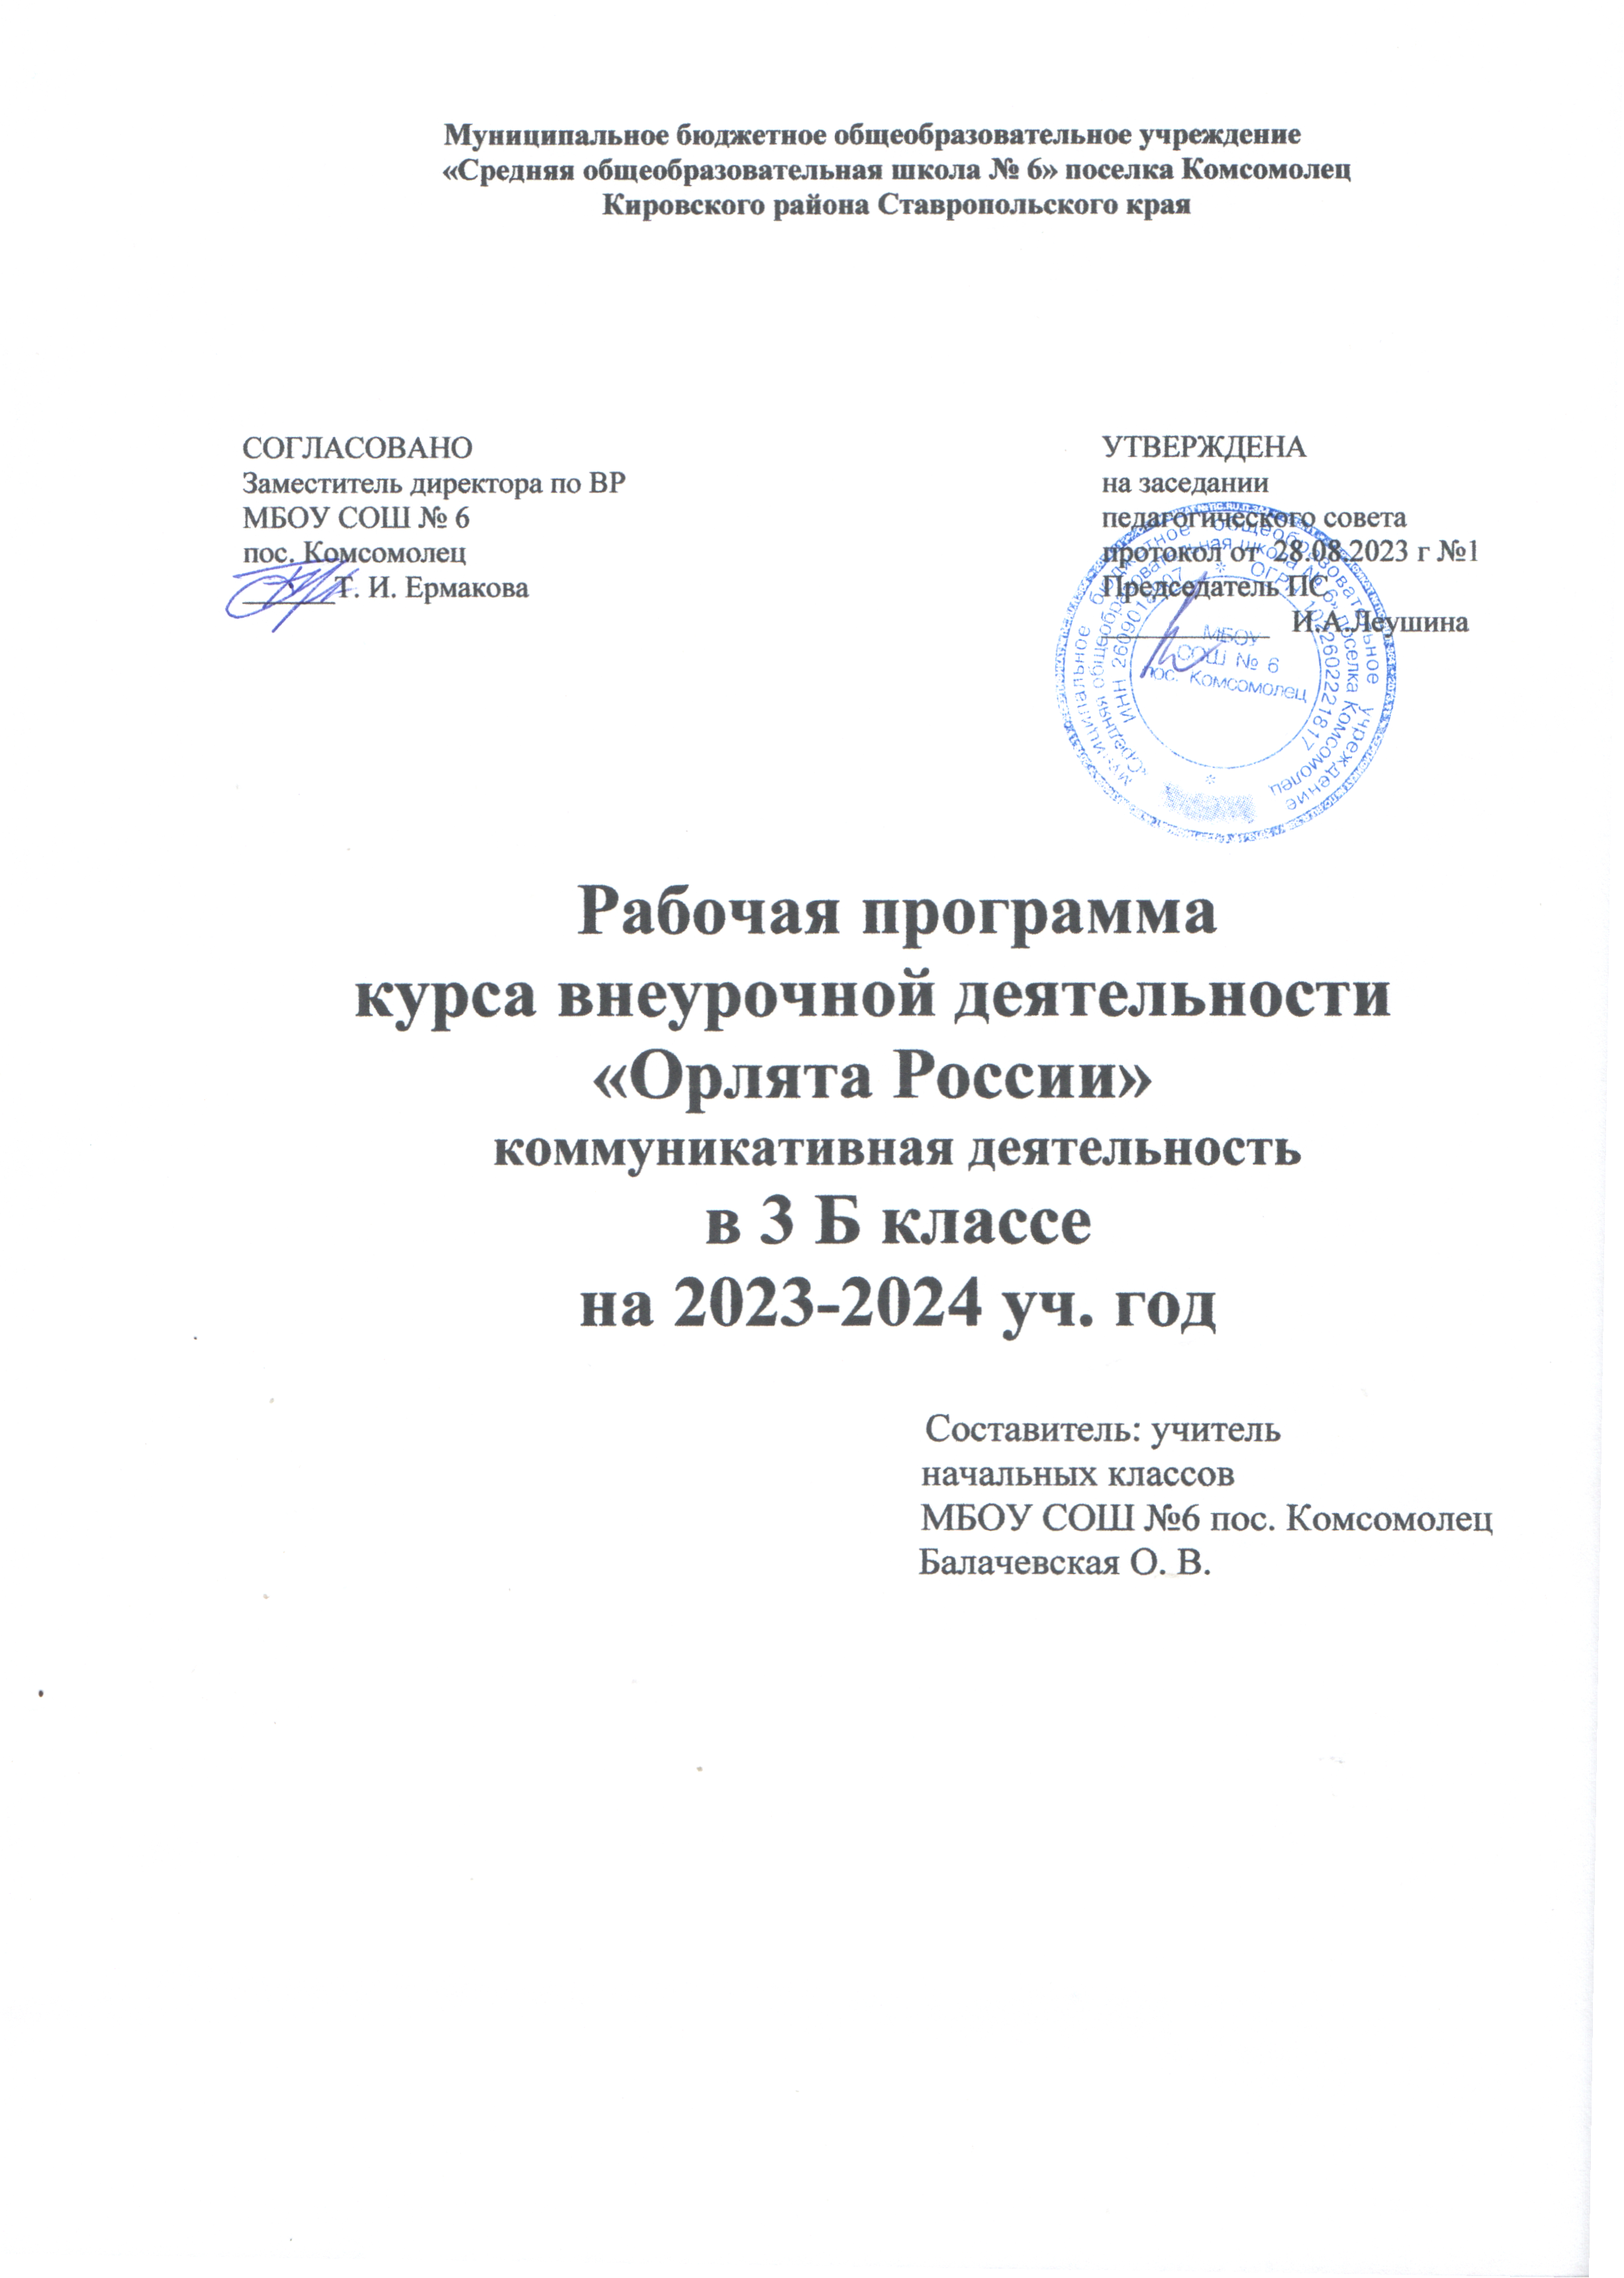

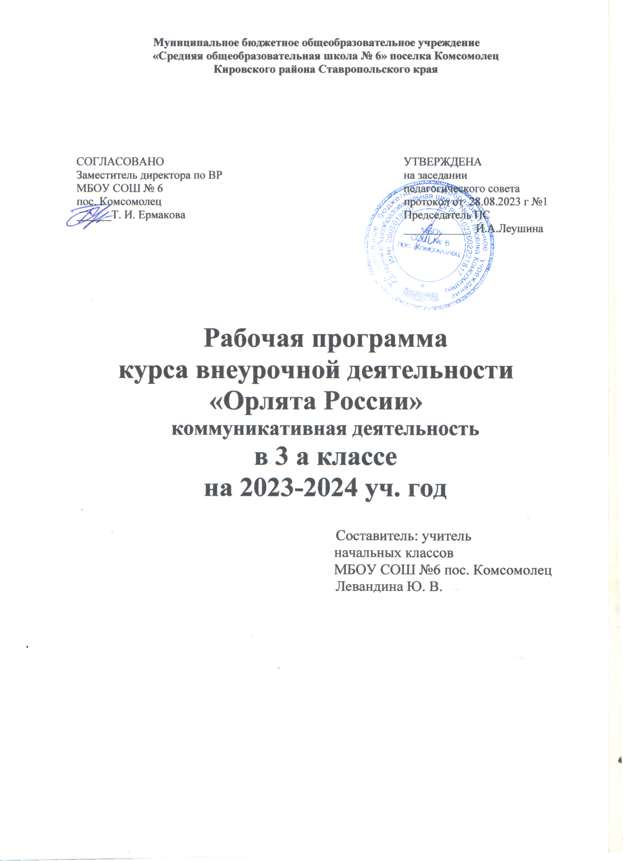

ПОЯСНИТЕЛЬНАЯ ЗАПИСКА

Место учебного предмета в учебном плане

Программа внеурочной деятельности «Орлята России» входит во внеурочную деятельность по направлению «социальное». На основании плана внеурочной деятельности школы в 3 классе на внеурочную деятельность «Орлята России» отводится 34 часа (1 час в неделю, 34 учебные недели).
Количество часов в неделю по программе 1
Количество часов в неделю по учебному плану 1
Количество часов в год 34
Рабочая программа данного учебного курса внеурочной деятельности разработана в соответствии с требованиями:
1. Приказа Минпросвещения от 31.05.2021 № 286 «Об утверждении федерального государственного образовательного стандарта начального общего образования»;
2.Учебно-методического комплекса к Программе развития социальной активности обучающихся начальных классов «Орлята России». Методические материалы / авторы-составители Волкова Н.А., Китаева А.Ю., Сокольских А.А., Телешева О.Ю., Тимофеева И.П., Шатунова Т.И., Шевердина О.В., под общей редакцией Джеуса А.В., Сайфутдиновой Л.Р., Спириной Л.В. – Краснодар: Изд-во Новация, 2022г.
3. Методических рекомендаций по уточнению понятия и содержания внеурочной деятельности в рамках реализации основных общеобразовательных программ, в том числе в части проектной деятельности, направленных письмом Минобрнауки от 18.08.2017 № 09-1672;
4. Основной образовательной программы начального общего образования ГБОУ СОШ №458;
5. Плана внеурочной деятельности и календарного учебного графика ГБОУ СОШ №458 на 2023 – 2024 учебный год;
Реализация рабочей программы предусматривает возможность применения дистанционных образовательных технологий и электронного обучения.

Учитель может варьировать, чередовать последовательность проведения занятий по своему усмотрению.

Цель курса: формирование у ребёнка младшего школьного возраста социально-ценностных знаний, отношений и опыта позитивного преобразования социального мира на основе российских базовых национальных ценностей, накопленных предыдущими поколениями, воспитание культуры общения, воспитание любви к своему Отечеству, его истории, культуре, природе, развитие самостоятельности и ответственности.
Задачи курса:
1. Воспитывать любовь и уважение к своей семье, своему народу, малой Родине, общности граждан нашей страны, России.
2. Воспитывать уважение к духовно-нравственной культуре своей семьи, своего народа, семейным ценностям с учётом национальной, религиозной принадлежности.
3. Формировать лидерские качества и умение работать в команде.
4. Развивать творческие способности и эстетический вкус.
5. Воспитывать ценностное отношение к здоровому образу жизни, прививать интерес к физической культуре.
6. Воспитывать уважение к труду, людям труда. Формировать значимость и потребность в безвозмездной деятельности ради других людей.
7. Содействовать воспитанию экологической культуры и ответственного отношения к окружающему миру.
8. Формировать ценностное отношение к знаниям через интеллектуальную, поисковую и исследовательскую деятельность.
Раздел 1. Планируемые результаты освоения программы

Целевые ориентиры результатов участия и освоения младшими школьниками содержания учебно-методического комплекса программы «Орлята России» определены в соответствии с ФГОС, основными направлениями воспитания, зафиксированными в Примерной рабочей программе воспитания и основываются на российских базовых национальных ценностях:

Личностные результаты:
Обучающийся научится:
формировать основы российской гражданской идентичности, чувство гордости за свою Родину, российский народ и историю России;
- формировать гуманистические и демократические ценностные ориентации,
- овладевать начальными навыками адаптации в динамично изменяющемся и развивающемся мире;

Обучающийся получит возможность научиться:
- развитию самостоятельности, личной ответственности за свои поступки на основе представлений о нравственных нормах;
- формировать навыки сотрудничества со взрослыми и сверстниками в разных социальных ситуациях;
-формировать безопасный, здоровый образ жизни;
-мотивации к творческому труду, работе на результат, бережному отношению к материальным и духовным ценностям;
-формировать эстетические потребности, ценности и чувства.

Метапредметные результаты

У ученика будут сформированы коммуникативные УУД:
Обучающийся научится:

- владению методами поиска, переработки, хранения и передачи информации;
умению слушать собеседника и вести диалог;
-умению излагать свое мнение и аргументировать свою точку зрения и оценку событий;
-умению договариваться о распределении функций и ролей в совместной деятельности;
- Обучающийся получит возможность научиться:

- осуществлять взаимный контроль в совместной деятельности;
- умению использовать речевые средства и средства информационных и коммуникационных технологий (далее – ИКТ) для решения коммуникативных и познавательных задач;
-умению определять общую цель и пути ее достижения.
У ученика будут сформированы познавательные УУД:
Обучающийся научится:
- сравнивать, анализировать, синтезировать, обобщать и классифицировать объекты, явления по родовидовым признакам;
- устанавливать аналогии и причинно- следственные связи;
- Обучающийся получит возможность научиться:
- работать с таблицами, картами, схемами;
- умению кодировать и декодировать информацию.
У ученика будут сформированы регулятивные УУД:
Обучающийся научится:
планировать свою деятельность;
- осуществлять самонаблюдение и самооценку в процессе деятельности;
- Обучающийся получит возможность научиться:
- анализировать причины своего успеха/неуспеха

Предметные результаты
Обучающийся научится:
- использовать действия с языковыми единицами для решения познавательных, практических и коммуникативных задач;
- самостоятельно выбирать интересующую литературу;
-пользоваться справочными источниками дляпонимании и получения дополнительной информации;
-применять математические знания для решения учебно-познавательных и учебно- практических задач;
- выполнять элементарные правила экологической грамотности, нравственного поведения в мире природы и людей,
- Обучающийся получит возможность научиться:
- элементарным способам изучения природы и обществ(наблюдению, записи, измерению,опыту, сравнению, классификации и др., с получением информации из семейных архивов,от окружающих людей, в открытом информационном пространстве);
- устанавливать и выявлять причинно-следственные связи в окружающем мире;
- практическим умениям и навыкам в различных видах художественной деятельности, а также в специфических формах художественной деятельности, базирующихся на ИКТ (цифровая фотография, видеозапись, элементы мультипликации и пр.);
-использовать приобретенные знания и умения для творческого решения несложных творческих, технологических и организационных задач.
По итогам участия в программе «Орлята России» в течение учебного года младший школьник:
● понимает важность социально-значимых ценностей Программы (понимает сопричастность к истории родного края, своей Родины — России, Российского государства; осознаёт принадлежность к своему народу и общности граждан России; понимает значение государственных символов; уважает духовно нравственную культуру своей семьи, народа; понимает ценность человеческой жизни, ценность родного языка, русского языка; сознаёт и принимает свою половую принадлежность, соответствующие ей психофизические и поведенческие особенности с учётом возраста; ориентирован на физическое развитие с учётом возможностей здоровья, занятия физкультурой и спортом; сознаёт ценность труда в жизни человека, семьи, общества; понимает ценность природы, зависимость жизни людей от природы, влияние людей на природу, окружающую среду);
● применяет в жизни позитивный опыт, полученный в результате участия в различных видах внеурочной деятельности (принимает участие в жизни класса, общеобразовательной организации в доступной по возрасту социально значимой деятельности; умеет оценивать поступки с позиции их соответствия нравственным нормам, осознаёт ответственность за свои поступки; проявляет стремление к самовыражению в разных видах художественной деятельности, искусстве; владеет основными навыками личной и общественной гигиены, безопасного поведения в быту, природе, обществе; проявляет интерес к разным профессиям; участвует в различных видах доступного по возрасту труда, трудовой деятельности; проявляет любовь и бережное отношение к природе, неприятие действий, приносящих вред природе, особенно живым существам; имеет первоначальные навыки наблюдений, систематизации и осмысления опыта в естественнонаучной и гуманитарной областях знаний);
● демонстрирует социально-значимую активность в социуме (демонстрирует уважение к государственной символике России, своего региона, местам почитания героев и защитников Отечества); первоначальные навыки общения с людьми разных народов, вероисповеданий; во взаимодействии с окружающими доброжелателен, проявляет сопереживание, готовность оказывать помощь, выражает неприятие поведения, причиняющего физический и моральный вред другим людям, уважает старших; бережно относится к физическому здоровью, соблюдает основные правила здорового и безопасного для себя и других людей образа жизни, в том числе в информационной среде, проявляет интерес к чтению; проявляет уважение к труду, людям труда, демонстрирует бережное отношение к результатам труда; придерживается в своей деятельности экологических норм; выражает познавательные интересы, активность, любознательность и самостоятельность в познании, демонстрирует в деятельности и повседневном общении интерес и уважение к научным знаниям, науке).

Раздел 2. Содержание курса внеурочной деятельности

В основу курса внеурочной деятельности положен системно-деятельностный подход, позволяющий за период освоения ребёнком образовательных треков (траекторий социально-коммуникационного развития) осуществить качественный переход от «социальной активности» к «социальной позиции» и «гражданской идентичности». Важно, что в названии программы заключён сущностный нравственный идеал «Орлёнок России».
Структура построения курса предлагает богатые возможности для проявления творческой энергии каждого ребёнка, для развития его инициативы, для формирования активной позиции юных граждан страны. В структуре заложено понимание особенностей психологического развития младшего школьника и условия для формирования самостоятельной личности будущего подростка. Учтено соотнесение построения учебных четвертей и распределение нагрузки в них. Цикличность курса, где даётся возможность вернуться к ранее пройденным трекам, позволяет ребёнку, опираясь на полученный опыт, проанализировать свои действия, сделать вывод и попробовать применить этот опыт в своей жизни.
Курс внеурочной деятельности представляет комплекс из 9 занятий по 7 трекам. Логика каждого трека выстроены на основе коллективно-творческой деятельности И.П. Иванова и с учётом возрастных особенностей младших школьников в зависимости от класса. Предлагаемая последовательность треков – результат анализа реализации Программы в 2023/2024 учебном году, а также аналитических сессий Консультационного совета Программы (временный совещательный орган, создан в феврале 2022 г. в ВДЦ «Орлёнок» на базе отдела обеспечения реализации программы «Орлята России»).

Логика построения треков

Класс | Реализация трека
3 класс |  | 1-е занятие | 2–4-е занятия | 5-е занятие | 6-е занятие | 7–9-е занятия
 | Орлятский урок | Погружение в тематику трека (работа с понятиями, качествами) | Занятия/мастер-классы, участие в которых поможет детям выработать идею для КТД | Подготовка КТД | Реализация КТД (для себя, параллельного класса, родителей, младших классов) | Встреча с интересным человеком по тематике трека. Подведение итогов, опорные схемы, анализ, награждение. Диагностика

1. Трек «Орлёнок – Лидер»
Ценности, значимые качества трека: дружба, команда.
В процессе реализации данного трека дети приобретают опыт совместной деятельности, что является необходимым в начале учебного года. Педагог может увидеть уровень сплочѐнности классного коллектива, сформировать детские микрогруппы для приобретения и осуществления опыта совместной деятельности и чередования творческих поручений.

2. Трек «Орлёнок – Эрудит»
Ценности, значимые качества трека: познание.
Трек «Орлёнок – Эрудит» занимает первый месяц второй четверти, которая отличается наличием различных олимпиад, интеллектуальных конкурсов, конференций и т.п.
– в этот период дети знакомятся с разными способами получения информации, что необходимо для их успешной деятельности, в том числе познавательной. Именно в этот период учебного года у детей отмечается высокая мотивация и интерес к учёбе.

3. Трек «Орлёнок – Мастер»
Ценности, значимые качества трека: познание
В рамках данного трека дети знакомятся с пониманием того, что можно быть мастерами в разных сферах деятельности, в разных профессиях. Сроки реализации трека
«Орлёнок-Мастер» поделены на два временных промежутка: во время первой части трека дети готовят новогодний спектакль, концерт или представление, вторая часть трека определена для знакомства с лучшими мастерами своего дела.

4. Трек «Орлёнок – Доброволец»
Ценности, значимые качества трека: милосердие, доброта, забота.
Тематика данного трека актуальна круглый год. Проведение трека в данный временной период можно рассматривать, как эмоциональный пик всей Программы. Это создаст и поддержит общее настроение добра, взаимопонимания, удовлетворённости не только в рамках трека, но и в обычной жизнедеятельности детей. Учитель может обращаться к имеющемуся социальному опыту детей в любое время учебного года.

5. Трек «Орлёнок – Спортсмен»
Ценности, значимые качества трека: здоровый образ жизни.
Время для реализации этого трека обусловлено необходимостью усилить двигательную активность детей, так как к середине учебного года накапливается определённая физическая и эмоциональная усталость от учебной нагрузки. Дополнительные физкультурно- оздоровительные мероприятия в том числе позволят снизить заболеваемость детей, что актуально в зимний период.

6. Трек «Орлёнок – Эколог»
Ценности, значимые качества трека: природа, Родина.
Погодные условия в момент реализации трека «Орлёнок – Эколог» позволяют проводить мероприятия за пределами здания школы с выходом на природу. Есть возможность использования природных материалов при изготовлении поделок, проведения акций с
посадками деревьев, уборке мусора в рамках экологического субботника.

7.Трек «Орлёнок – Хранитель исторической памяти»
Ценности, значимые качества трека: семья, Родина.
Данный трек является логическим завершением годового цикла Программы. В рамках трека происходит ценностно-ориентированная деятельность по осмыслению личностного отношения к семье, Родине, к своему окружению и к себе лично. Ребёнок должен открыть для себя и принять значимость сохранения традиций, истории и культуры своего родного края.
Основная смысловая нагрузка трека:
Я– хранитель традиций своей семьи.
Мы (класс) – хранители своих достижений.
Я/Мы – хранители исторической памяти своей страны.

Раздел 3. Актуальность программы «Орлята России»

Актуальность продиктована общим контекстом изменений в образовательной политике, связанных с усилением роли воспитания в образовательных организациях (поправки в ФЗ № 273 «Об образовании в Российской Федерации»). Так, «активное участие в социально значимой деятельности» артикулируется как в текстах последнего ФГОС начального общего образования, так и в «Федеральной рабочей программе воспитания», в которой указывается, что «поощрение социальной активности обучающихся» может рассматриваться в качестве «основной традиции воспитания в образовательной организации».
Участие детей и педагогов в программе «Орлята России» способствует восстановлению богатого опыта воспитательной работы с подрастающим поколением и его дальнейшему развитию с учётом всех вызовов современного мира.
В данном разделе мы определим своё понимание основных понятий и категорий, заложенных в Программе.

Тезаурус основных понятий программы «Орлята России»

Понятие «социальная активность младшего школьника» в контексте Программы рассматривается как творчески-преобразовательное отношение социального субъекта к окружающей его социальной и природной среде, проявление возможностей и способностей человека как члена социума, устойчивое активное отношение личности к отдельным общностям или обществу в целом; развитие социальной активности отражает превращение личности из объекта в субъект общественных отношений.
Воспитание – деятельность, направленная на развитие личности, создание условий для самоопределения и социализации обучающихся на основе социокультурных, духовно-нравственных ценностей и принятых в российском обществе правил и норм поведения в интересах человека, семьи, общества и государства, формирование у обучающихся чувства патриотизма, гражданственности, уважения к памяти защитников Отечества и подвигам Героев Отечества, закону и правопорядку, человеку труда и старшему поколению, взаимного уважения, бережного отношения к культурному наследию и традициям многонационального народа Российской Федерации, природе и окружающей среде (Федеральный закон № 273 «Об образовании в Российской Федерации»).
Коллективно-творческая деятельность – это совместная деятельность детей и взрослых, направленная на развитие навыков социального взаимодействия и творческих способностей каждого участника деятельности, интеллектуальное развитие, а также формирование организаторских способностей (Иванов И.П. Энциклопедия коллективных творческих дел. – М.: Педагогика, 1989. – 208 с.).
Событийность – это принцип, предполагающий, что для эффективного воспитания необходимо повседневную, будничную жизнь детей насыщать яркими, запоминающимися событиями, которые были бы привлекательны для детей и обладали бы при этом достаточным воспитательным потенциалом (Степанов П.В. Современная теория воспитания: словарь-справочник / Под ред. Н.Л. Селивановой. – М.: АНО Издательский Дом «Педагогический поиск», 2016. – С. 30).
Детский коллектив – группа детей, в которой создаётся система высоконравственных и эстетически воспитывающих общественных отношений, деятельности и общения, способствующая формированию личности и развитию индивидуальности каждого её члена (Ковалёва А.Г. Педагогика «Орлёнка» в терминах и понятиях: уч. пособие-словарь / А.Г. Ковалёва, Е.И. Бойко, С.И. Панченко, И.В. Романец, А.М. Кузнецова. – М: Собеседник, 2005. – 192 с.).
Ценность – значимость для людей тех или иных объектов и явлений (Степанов П.В. Современная теория воспитания: словарь-справочник / Под ред. Н.Л. Селивановой. – М.: АНО Издательский Дом «Педагогический поиск», 2016. – С. 47). Ценностные основания, заложенные в Программе: Родина, семья, команда, природа, познание, здоровье.
Микрогруппа – основное место общения и деятельности ребёнка в смене. В группе из 4–5 человек он готовится к отрядным делам, дежурит, обсуждает возникшие проблемы, делится впечатлениями (И.В. Иванченко. Как рождается микрогруппа: методическое пособие / И В. Иванченко, учебно-методический центр ВДЦ «Орлёнок», 2017. – 80 с.). В коллективе класса микрогруппы формируются с целью чередования творческих поручений.

Ценностные основания программы «Орлята России»

Федеральная рабочая программа воспитания, задавая целевые ориентиры и требования к результатам программ воспитания образовательных учреждений, обеспечивает соответствие ФГОС, единство воспитательного пространства и его смыслов в образовательных учреждениях Российской Федерации, а также позволяет на основе российских базовых национальных ценностей выделить ценностные основания программы «Орлята России»: Родина, Команда, Семья, Здоровье, Природа, Познание.
Родина – воспитание любви к родному краю, Родине, своему народу, дому, земле, людям, желание служить своему Отечеству тем делом, к которому есть призвание, и быть полезным своей стране; формирование российского национального исторического сознания, российской культурной идентичности через уважение национальных традиций народов России, истории и культуры своей страны.
Семья – основа развития страны и благосостояния народа, исток добра, любви, верности, поддержки, сочувствия, взаимного уважения, возможность сохранения добрых семейных традиций с учётом национальных и религиозных принадлежностей.
Команда – содружество, искренность, уверенность в успехе; совместная деятельность в соответствии с нравственными нормами; умение отдавать своё время другому и бескорыстно приходить на помощь, желание добра и блага другому. Природа – бережное и ответственное отношение к окружающей среде, природному наследию своей страны, осознание влияния людей на окружающую среду, понимание зависимости жизни людей от природы.
Познание – открытие окружающего мира и понимание себя в нём; активность, любознательность и самостоятельность в познании, первоначальные представления о многообразии и взаимосвязи природных и социальных явлений и объектов, о науке и научном знании.
Здоровье – равнение на чемпионов, ценность здорового образа жизни; безопасное поведение как в быту, так и в информационной среде, принятие своей половой принадлежности.
Главным принципом участия в Программе должно стать: всё делать вместе, сообща и делать для других! Вместе – радости и удачи, вместе – активное действие и увлекательное приключение!
Методологической основой Программы является воспитание в коллективно-творческой деятельности, автор которой, доктор педагогических наук, профессор, академик Российской академии образования (РАО) Игорь Петрович Иванов, считал, что самый педагогически эффективный коллектив – это единое содружество взрослых и детей, а самая эффективная воспитывающая деятельность – та, что создаётся и развивается самими воспитанниками, вовлечёнными в процесс жизнетворчества.
В.А. Сухомлинский писал: «В школе учат не только читать, писать и считать, но и думать, познавать окружающий мир и богатства науки и искусства. В школе учат жить. В школе учатся жить».

Раздел 4. Построение курса внеурочной деятельности для 3 класса

Реализация программы «Орлята России» для детей 3 класса начинается с первой четверти учебного года.
Каждый трек состоит из 9 занятий, два из которых предполагают «свободное творчество учителя» в рамках того или иного трека, но с заданными целевыми установками для сохранения смыслов Программы.
В зависимости от того, являлся ли уже класс участником программы «Орлята России» в предыдущем учебном году или только вступает в Программу, учитель выбирает тот вводный орлятский урок, который ему необходим. Представленные уроки различаются не по возрасту и классам, а по стажу пребывания детей в Программе.
Предлагаемые даты проведения треков обозначены без учёта школьных каникул. Деление учебного года представлено четвертями, а не семестрами/триместрами.

Четверть | Деятельность | Даты | Комментарии
1 | 2 | 3 | 4
Iчетверть | Вводный орлятский урок для детей второго года участия в Программе | сентябрь | Основными задачами являются старт Программы для детей и эмоциональный настрой класса на участие в Программе.
Iчетверть | «Орлёнок – Лидер» | октябрь | Реализация Программы начинается с данного трека, который позволяет актуализировать/приобрести опыт совместной деятельности в коллективе, что необходимо в начале учебного года. Также занятия трека позволят выявить первичную оценку уровня сплочённости класса и лидеров для дальнейшего формирования микро-групп.
Каникулы
IIчетверть | «Орлёнок – Эрудит» | ноябрь | Вторая четверть отличается высокой мотивацией у детей на учебную деятельность. В этот временной промежуток в школах проходят различные олимпиады. В рамках трека происходит знакомство ребёнка с разными способами получения информации.
IIчетверть | «Орлёнок – Мастер» | декабрь | Данный трек проходит в два этапа: 1-й – подготовка новогоднего спектакля/номера/концерта; 2-й – знакомство с мастерами своего дела и лучшими мастерами региона/страны.
Каникулы
III четверть | Игра для подведения промежуточных итогов участия в Программе | январь | Игра по итогам 3 треков: «Орлёнок – Лидер», «Орлёнок – Эрудит», «Орлёнок – Мастер». Игру учитель проводит самостоятельно, используя предоставленные методические рекомендации.
III четверть | «Орлёнок – Доброволец» | январь | Тематика трека актуальна круглый год, поэтому учитель может обращаться к имеющемуся социальному опыту детей и истории добровольческого/волонтерского/тимуровского движения в любое время учебного года.
III четверть | «Орлёнок – Спортсмен» | февраль | Учитывая разницу в погодных условиях, предлагается трек провести в данное время: в большинстве школ проходят различные соревнования, посвященные 23 Февраля и пр. В том числе в соответствии с возрастом можно провести Весёлые старты, «Папа, мама, я – спортивная семья» и другие соревнования, чтобы минимизировать воздействие гиподинамического кризиса середины учебного года.
III четверть | «Орлёнок – Эколог» | март | Несмотря на большую разницу в климате регионов страны, весна – наиболее благоприятный период для реализации трека. Погодные условия позволяют уже часть мероприятий трека проводить за пределами здания школы.
Каникулы
IV четверть | «Орлёнок – Хранитель исторической памяти» | апрель | В логике Программы важно, чтобы все треки прошли до трека «Орлёнок – Хранитель исторической памяти», так как он является треком, подводящим итоги участия в учебном году. Основная смысловая нагрузка трека:  Я – хранитель традиций своей семьи,  Мы (класс) – хранители своих достижений, Я/Мы – хранители исторической памяти своей страны.
IV четверть | Подведение итогов участия в Программе в текущем учебном году | май | В УМК – использование игровых методов диагностики результатов. Основными результатами, которые нам необходимо оценить, станут:  - личностное развитие ребёнка (изменение его позиции от «наблюдателя» до «активного участника»);  - сформированность класса как коллектива;  -уровень принятия/осознания ценностей, заложенных в Программе.

ОЦЕНКА ДОСТИЖЕНИЯ ПЛАНИРУЕМЫХ РЕЗУЛЬТАТОВ
Обучение ведется на безотметочной основе. Для оценки эффективности занятий можно использоватьследующие показатели: конкурсные программы, викторины, открытые занятия. Учащиеся проходят аттестацию в форме тестирования в устной форме по выявлению уровня знаний, умений и навыков по завершении изучения каждого раздела программы.

Раздел 5. Календарно-тематическое планирование курса
«Орлята России» в 3 классе

Срок проведения | Тема | Количество часов
Старт Программы
сентябрь | Вводный орлятский урок
«Орлёнок – Лидер»
октябрь | «Лидер – это…»
октябрь | «Я могу быть лидером»
октябрь | «В команде рождается лидер»
октябрь | «КЛАССный выходной»
октябрь | «От идеи – к делу»
октябрь | КТД «Вместе мы сможем всё
октябрь | «Встреча с тем, кто умеет вести за собой»
октябрь | «Мы дружный класс!»
«Орлёнок – Эрудит»
ноябрь | «Кто такой эрудит?»
ноябрь | «Я – эрудит, а это значит…»
ноябрь | «Игра – это полезно и интересно»
ноябрь | «Эрудит – это широкий кругозор»
ноябрь | «Твори! Выдумывай! Пробуй!»
ноябрь | КТД «Играй, учись и узнавай»
ноябрь | Встреча с эрудитом «Хотим всё знать!»
ноябрь | Итоги трека «На старте новых открытий»
«Орлёнок – Мастер»
декабрь | «Мастер – это…»
декабрь | «Россия мастеровая»
декабрь | «Город мастеров»
декабрь | «В гости к мастерам»
декабрь | «От идеи – к делу!»
декабрь | КТД «Мастер своего дела»
декабрь | «Мастер – это звучит гордо!»
декабрь | «Путь в мастерство» – подводим итоги
Подведение промежуточных итогов

январь | Игра по итогам 3 треков: «Орлёнок – Лидер» «Орлёнок – Эрудит» «Орлёнок – Мастер»
«Орлёнок – Доброволец»
январь | «От слова – к делу»
январь | «Спешить на помощь безвозмездно!»
январь | КТД «Создай хорошее настроение»
январь | «С заботой о старших»
январь | Подготовка КТД «От идеи – к делу»
январь | КТД «Подари улыбку миру!»
январь | «Доброволец – это доброе сердце»
январь | «Портрет добровольца»
«Орлёнок – Спортсмен»

февраль | «Движение – жизнь!»
февраль | «Основы ЗОЖ»
февраль | «Мы гордимся нашими спортсменами»
февраль | «Сто затей для всех друзей»
февраль | КТД «Спортивное»
февраль | Спортивная игра «Книга рекордов»
февраль | «Встреча-подарок»
февраль | «Азбука здоровья»
«Орлёнок – Эколог»
март | «ЭКОЛОГиЯ»
март | «Страна экологии»
март | «Мой след на планете»
март | КТД «Знаю, умею, действую»
март | Экологический квест «Ключи природы»
март | Игра по станциям «Путешествие в природу»
март | Встреча с человеком, которого можно назвать настоящим экологом
март | «Шагая в будущее, помни о планете»
«Орлёнок – Хранитель исторической памяти»
апрель | «Орлёнок – Хранитель исторической памяти»
апрель | «Традиции моей страны»
апрель | Кодекс «Орлёнка – Хранителя»
апрель | «Знать, чтобы хранить»
апрель | КТД «История становится ближе»
апрель | КТД «Мы – хранители памяти»
апрель | «Расскажи мне о России»
апрель | «Мы – хранители»
Подведение итогов
май | Подведение итогов участия в Программе в текущем учебном году.
Итого |  | 34

